Исследование объемов энергетических ресурсов, образующихся на технологических линиях по производствуоцилиндрованных бревен для деревянного домостроения

И. Р. Шегельман, П. В. Будник, А. В. Демчук

Одной из важных задач, стоящих перед лесной и деревообрабатывающей промышленностью, является поиск путей рационального использования биомассы древесины. В рамках этого направления значительное место отводится поиску путей эффективного использования энергетических ресурсов (древесины энергетического назначения), образующихся в процессе заготовки и переработки биомассы древесины. Активно в этом направлении работают в Петрозаводском государственном университете[1,2,3,4,5,6,7]. За рубежом также ведутся исследования в этом направлении [8,9].
Многими отечественными и иностранными учеными разрабатывались нормы образования вторичных ресурсов с целью повышения эффективности использования биомассы древесины.В данной работе приведены результаты исследований объемов энергетических ресурсов, образующихся на технологических линиях по производству оцилиндрованных бревен для деревянного домостроения.
Типовой технологический процесс линии по производству оцилиндрованных бревен рассмотрен в работе [10].В процессе обработки бревенна технологических линиях по производству оцилиндрованных бревен образуется значительный объем древесины энергетического назначения. Расчеты, сделанные на основании проведенных исследований, показывают, что в среднем 40% - 45% объема бревна, обрабатываемого на технологических линиях по производству оцилиндрованных бревен, уходит в отходы. Этот объем является энергетическим ресурсом и может быть вовлечен в производственный процесс для выработки дров, топливной щепы, топливных пеллетов, топливных брикетов.
Следует отметить, что доля объема бревна, приходящаяся на энергетические ресурсы, при оцилиндровке на наименьший диаметр может достигать 55%, а при определенных условиях даже превышать (неквалифицированный персонал, работающий за станками, несвоевременная замена режущего инструмента, кривизна стволов бревен, поступающих на оцилиндровку). Это обусловлено тем, что при осуществлении оцилиндровки на наименьший диаметр, образующийся брак не может быть направлен на повторную обработку и весь идет в отход.
Доля объема бревна, которая может быть рассмотрена как энергетический ресурс, не однородена. В зависимости от формыее состояния было выделено пять групп энергетических ресурсов:1 – оторцовки,2 –откомлевки,3 – стружка,4 – опилки,5 – брак (бревна прошедшие операцию оцилидровки, но имеющие обзол на участках, которые не перекроются при будущей сборке строения продольным или поперечными пазами бревен, уложенных сверху, а также другие повреждения, расположенные на их цилиндрической поверхности).
На рис. 1 приведена схема формирования объемов энергетических ресурсов и путей их дальнейшего вовлечения в производственный процесс.
Для оценки объемов энергетических ресурсов, образующихся на технологических линиях по производству оцилиндрованных бревен, были проведены следующие исследования: формы комлевой части стволов; длин откомлевок; диаметров и длин бревен, поступающих на оцилиндровку; объемов брака, возникающего при осуществлении операции «оцилиндровка»; суммарной длины оторцовок, образующихся с одного бревна на операции «нарезка чашек»; количество пазов, фрезеруемых на одном бревне при осуществлении операций «нарезка чашек» и «фрезерование паза под окна и двери».
Исследования проводились в условиях сырьевой базы ОАО «Русский лесной альянс» Питкяранского центрального, Виданского районного лесничества (Республика Карелия), а также на заводе ООО «Биогран», расположенного в г. Петрозаводск.
Результаты исследований формы комлевой части стволов, диаметров и длин бревен, поступающих на оцилиндровку,изложены в работе [11].
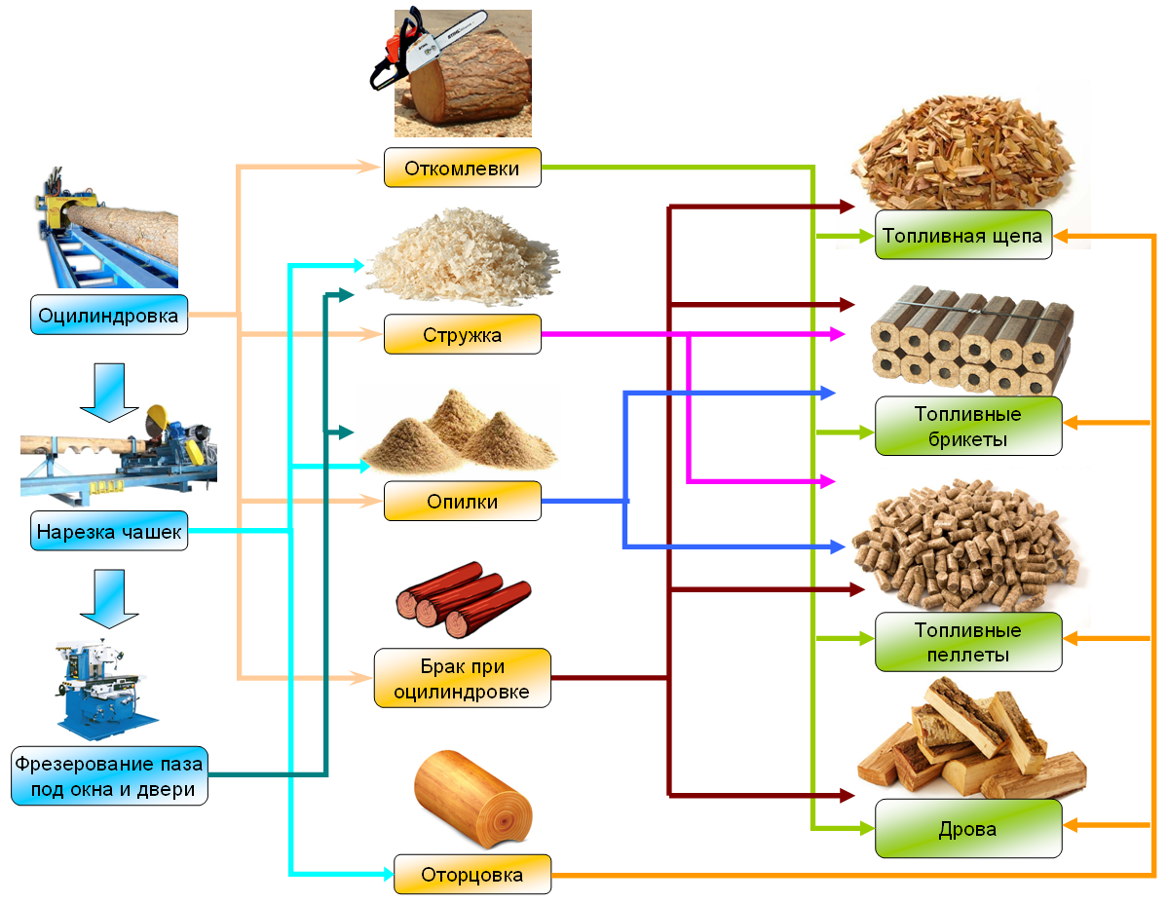
Рис. 1 – Схемаформирования объемов энергетических ресурсов и путей их дальнейшего вовлечения в производственный процесс

На рис. 2 и в таблице 1 приведены средние значения объемов энергетических ресурсов, приходящийся на одно бревно, при получаемом диаметре оцилиндрованного бревна равным17 см, 19 см и 23 см.
Для дальнейшего изложение материала введем понятие «проекта». Под «проектом» понимается строение или набор деталей из оцилиндрованныхбревен одинакового диаметра. Например, в качестве «проекта» может выступать дом. На производстве «проект» характеризуется объемом древесины (суммарным объемом оцилиндрованных бревен без учета пазов) и диаметром оцилиндрованного бревна, из которого выполнен этот «проект».
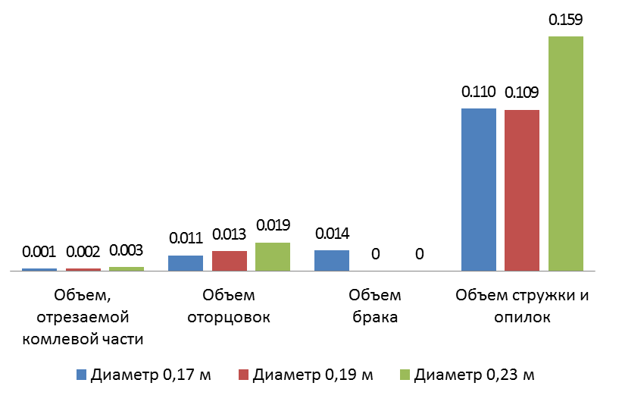
Рис. 2 – Средний объем энергетических ресурсов, приходящийся на одно бревно, поступающее на оцилиндровку, м³
Таблица № 1
Средний объем биоэнергетических ресурсов, приходящийся на одно бревно
Диаметр, оцилиндрован-ного бревна, м | Объем,отрезаемой комлевой части, м³ | Объемоторцовок, м³ | Объем  брака, м³ | Объем стружки и опилок, м³ | Объем необрабо-танного бревна, м³
0,17 | 0,001 | 0,011 | 0,014 | 0,110 | 0,248
0,19 | 0,002 | 0,013 | 0 | 0,109 | 0,281
0,23 | 0,003 | 0,019 | 0 | 0,159 | 0,413

Для приближенной оценки общего объема энергетических ресурсов, образующихся на технологических линиях по оцилиндровке, можно использовать следующее выражение, полученное на основании проведенных исследований:
$V=0,44∙V_{d}+0,55∙V_{d_{min}}$, (1)
где $V_{d}$ – суммарный объем древесины необходимый для выполнения «проектов», за исключением «проектов» из оцилиндрованных бревен наименьшего диаметра, м³;$V_{d_{min}}$ – суммарный объем древесины необходимый для выполнения «проектов» из оцилиндрованного бревнанаименьшего диаметра, м³.
В выражении (1) коэффициент 0,55 учитывает объем брака, образующегося на операции «оцилиндровка». Данный коэффициент был получен из расчета, что каждое 10 бревно уходит в брак. Если известно значение величины объема брака, то выражение (1) примет вид:
$V=0,44∙V_{d}+V_{b}$, (2)
где $V_{d}$ – суммарный объем древесины необходимый для выполнения всех проектов, м³;$V_{b}$ – объем брака, образующийся на операции «оцилиндровка», м³.
В таблице 2 приведены средние значения объемов энергетических ресурсов, приходящихся на одно бревно, доступных для производства некоторых видов продукции энергетического назначения.
Таблица № 2
Средние значения объемов энергетических ресурсов, приходящихся на одно бревно
Диаметр, оцилиндрованного  бревна, м | Для топливной  щепы, м³ | Для  брикетов, м³ | Для  пеллетов, м³ | Для дров, м³ | Объем  бревна, м³
0,17 | 0,03 | 0,14 | 0,14 | 0,03 | 0,25
0,19 | 0,01 | 0,12 | 0,12 | 0,01 | 0,28
0,23 | 0,02 | 0,18 | 0,18 | 0,02 | 0,41

На рис. 3 приведенысредние значение доли объема бревна, поступающего на оцилиндровку, которая может быть использована для производства различных видов продукции энергетического назначения, выраженные в процентах для различных диаметров оцилиндровки.
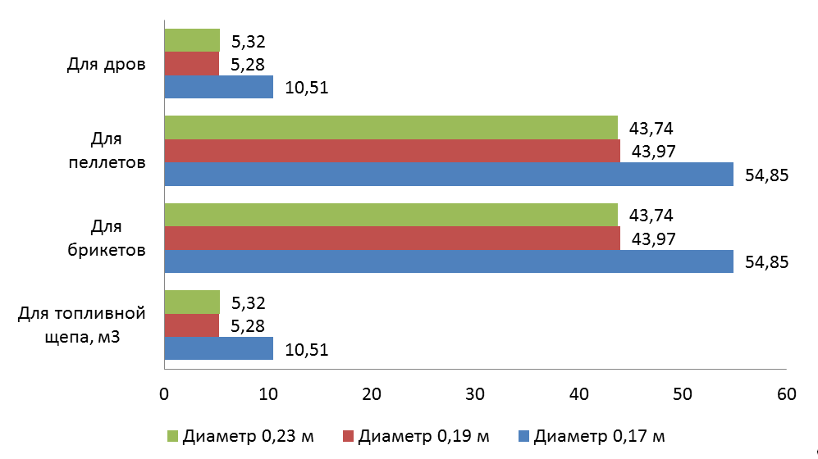
Рис. 3 – Средние значение доли объема бревна доступной для производства различных видов продукции энергетического назначения, %
На практике удобнее всего оперировать не объемом древесины, который необходим для выполнения «проектов», а непосредственно объёмамисамих «проектов». Тогда для того, чтобы оценить общий объемэнергетических ресурсов, образующихся на технологической линии,можно использовать следующее выражение:
$V=0,77∙V_{Pd}+1,05∙V_{{Pd}_{min}}$, (3)
где $V_{Pd}$ – суммарный объем «проектов», за исключением «проектов» из оцилиндрованных бревен наименьшего диаметра, м³; $V_{{Pd}_{min}}$ – суммарный объем «проектов» из оцилиндрованного бревна наименьшего диаметра, м³.
Если известно значение величины объема брака, то выражение (3) примет вид:
$V=0,77∙V_{Pd}+V_{b}$, (4)
где $V_{Pd}$ –суммарный объем «проектов», м³;$V_{b}$ – объем брака, образующийся на операции «оцилиндровка», м³.
Объем энергетических ресурсов, который может быть использован для производства некоторых видов продукции энергетического назначения, может быть оценен согласно следующим выражениям:
$Д=ТЩ=0,09∙V_{Pd}+0,2∙V_{{Pd}_{min}}$, (5)
$ТБ=ТП=0,77∙V_{Pd}+1,05∙V_{{Pd}_{min}}$, (6)
где , , , – объем энергетических ресурсов, который может быть использован для производства соответственно: дров, топливной щепы, топливных брикетов, топливных пеллетов, м³; $V_{Pd}$ – суммарный объем «проектов», за исключением «проектов» из оцилиндрованных бревен наименьшего диаметра, м³; $V_{{Pd}_{min}}$ – суммарный объем «проектов» из оцилиндрованного бревна наименьшего диаметра, м³.
Если известно значение величины объема брака, то выражение (5)и (6) примет вид:
$Д=ТЩ=0,09∙V_{Pd}+0,2∙V_{{Pd}_{min}}$, (5)
$ТБ=ТП=0,77∙V_{Pd}+1,05∙V_{{Pd}_{min}}$, (6)
где $V_{Pd}$ –суммарный объем «проектов», м³;$V_{b}$ – объем брака, образующийся на операции «оцилиндровка», м³.
Следует отметить, что выражения (1) – (6) могут быть использованы, только если перед подачей бревен на технологическую линию по производству оцилиндрованных бревен для деревянного домостроения осуществляют сортировку бревен,таким образом, чтобыих диаметр в верхнем отрезе был на 4 – 5 см больше диаметра оцилиндровки. В противном случае доля энергетических ресурсов возрастет.
Выводы
- Средний объем энергетических ресурсов, приходящийся на одно оцилиндрованное бревно (на детали, полученные из одного оцилиндрованного бревна) на технологических линиях по производству оцилиндрованных бревен для деревянного домостроения,составляет 40% - 45% от объема бревна, поступающего на оцилиндровку.Таким образом, при годовой производительности технологической линии 10 тыс. м³ объем энергетических ресурсов составит 4 – 4,5 тыс. м³.
- Получены математические модели (1) – (6), описывающие зависимость объема энергетических ресурсов, образующихся на технологических линиях по производству оцилиндрованных бревен для деревянного домостроения, от объема сырья, поступающего на обработку, и объема «проектов», учитывающая форму предмета труда, объем брака, возникающего при осуществлении операции «оцилиндровка», суммарной длины оторцовок, образующихся с одного бревна на операции «нарезка чашек», количество пазов, фрезеруемых на одном бревне при осуществлении операций «нарезка чашек» и «фрезерование паза под окна и двери».

Литература:
- Шегельман, И. Р.Обоснование технологических и технических решений для перспективных технологических процессов подготовки биомассы дерева к переработке на щепу[Текст]: дис. докт. техн. наук: 05.21.01 / Илья Романович Шегельман – Петрозаводск, 1997. –261 с.
- Баклагин, В. Н. Обоснование технологических решений, повышающих эффективность производства щепы энергетического назначения на лесосеке[Текст]: дис. канд. техн. наук: 05.21.01 / Вячеслав Николаевич Баклагин – Петрозаводск, 2011. –181 с.
- Будник, П. В. Обоснование технологических решений, повышающих эффективность заготовки сортиментов и лесосечных отходов, на основе функционально-технологического анализа[Текст]: дис. канд. техн. наук: 05.21.01 / Павле Владимирович Будник – Петрозаводск, 2011. – 243 с.
- Щукин, П. О. Повышение эффективности переработки вторичных ресурсов лесозаготовок на топливную щепу [Электронный ресурс] / П. О. Щукин, А. В. Демчук, П. В. Будник // «Инженерный вестник Дона»,2012, №3. – Режим доступа: http://www.ivdon.ru/magazine/archive/n3y2012/1025 (доступ свободный) – Загл. с экрана. – Яз.рус.
- Шегельман, И. Р. Технология и техника расчистки лесных площадей с заготовкой пнево-корневой древесины для биоэнергетики [Электронный журнал] // «Инженерный вестник Дона», 2012,№2. – Режим доступа:http://www.ivdon.ru/magazine/archive/n2y2012/822 (доступ свободный) – Загл. с экрана. – Яз.рус.
- Будник, П. В. Эффективность заготовки деловой древесины и древесного топлива на лесосеке[Текст] / Будник П.В., Шегельман И.Р. // Перспективы науки, 2012. – № 33. – С. 107-109.
- Шегельман, И.Р. Новые технические решения для заготовки деловой древесины и топливной щепы[Текст] / Шегельман И.Р., Будник П.В., // Перспективы науки, 2012. – № 39. – С. 103-105.
- Di FulvioaF. Comparison of energy-wood and pulpwood thinning systems in young birch stands [Text] / Fulvio Di Fulvioa, Anders Kroonb, Dan Bergströma, Tomas Nordfjella // Scandinavian Journal of Forest Research, 2011, – vol. 26, №4. – P. 339-349.
- Persson T. Tree stumps for bioenergy - harvesting techniques and environmental consequences [Text] // Scandinavian Journal of Forest Research, 2012, – vol. 27, №1. – P. 705-708.
- Шегельман, И.Р. Технологические факторы, влияющие на неравномерность технологического процесса производства оцилиндрованных бревен для деревянного домостроения [Электронный ресурс] / И.Р. Шегельман, П.В. Будник, В.Н. Баклагин, А.В. Демчук // «Инженерный вестник Дона», 2013, №4. – Режим доступа http://www.ivdon.ru/magazine/archive/n4y2013/1889 (доступ свободный) – Загл. с экрана. – Яз.рус.
- Будник, П.В. Исследование объемов энергетических ресурсов, образующихся на технологических линиях по производству оцилиндрованных бревен для деревянного домостроения [Электронный ресурс] / П.В. Будник, В.Н. Баклагин, А.В. Демчук // «Инженерный вестник Дона», 2013, №4. – Режим доступа http://www.ivdon.ru/magazine/archive/n4y2013/2014(доступ свободный) – Загл. с экрана. – Яз.рус.

